REQUERIMENTO Nº 461/2021

EMENTA: Informações sobre a Rua Mercidio Pazelli – Jardim São Luiz
Senhor Presidente
Senhores Vereadores:

O vereador GABRIEL BUENO, no uso de suas atribuições legais, requer nos termos regimentais, após aprovação em Plenário, que seja encaminhado à Exma. Senhora Prefeita Municipal, os seguintes pedidos de informações:
- Está na programação da prefeitura fazer o tapa-buracos ou conserto no asfalto da Rua Mercidio Pazelli, no Jardim São Luiz, que está com buracos ao longo de sua extensão?
- Se sim, para quando está previsto o serviço?
- Se não, favor colocar.

Justificativa:
Moradores do bairro procuraram este vereador preocupados com pavimentação da via, que apresenta diversos buracos, conforme fotos abaixo.
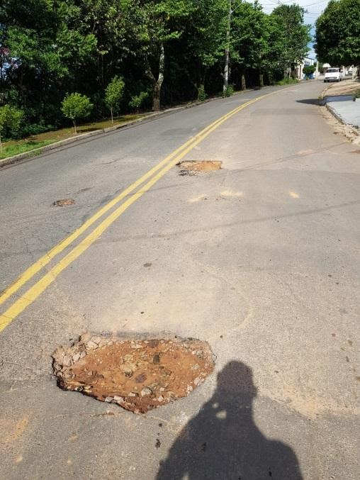
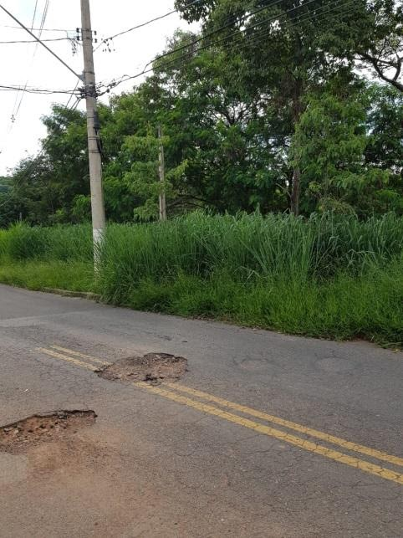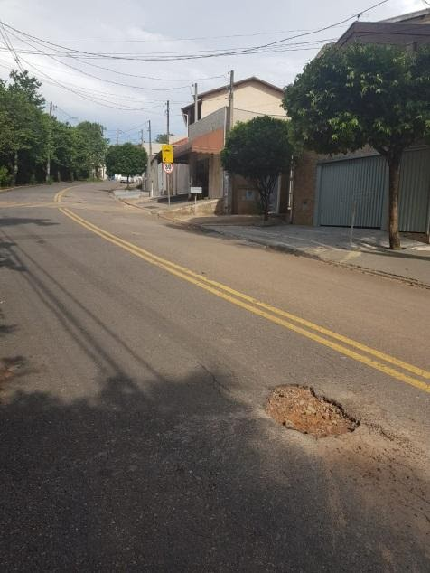

Valinhos, 23 de março de 2021.

Gabriel Bueno
Vereador

